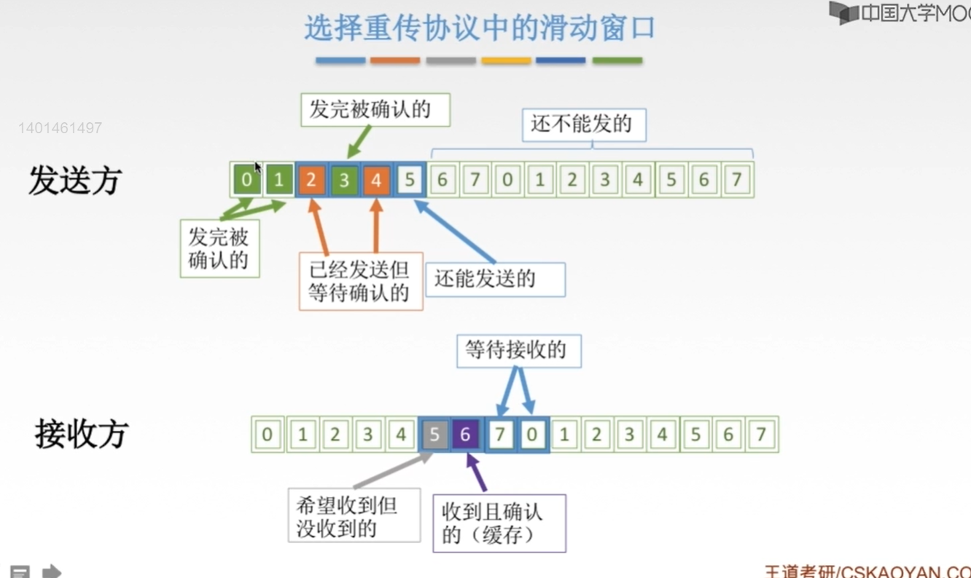
注意：
①上述中发送方发送完一个数据帧之后就会保留一个这个数据帧的副本，虽然发送方已经发送了2号帧，但是由于2号帧是处于滑动串口的下界的，因此当发送完2号帧但是还没有接收到2号帧的确认之前是没有办法移动这个滑动窗口的。

②上述中接收方还没有收到来自发送方发来的5号帧，由于5号帧在接收方滑动窗口的下界，因此它还是只能保持不动，这个滑动窗口就不能往前移。除非发送方发给了他一个5号帧，它才能够往前移动。

③6号帧就是已经收到而且是返回给发送方一个确认帧的了，这种时候我们就应该把6号帧收下来，然后放到缓存中，这个放到缓存的作用就是等5号帧也收到之后，我们5、6号帧一起传给网络层，然后把接收方的这个滑动窗口往前移动两个格子。

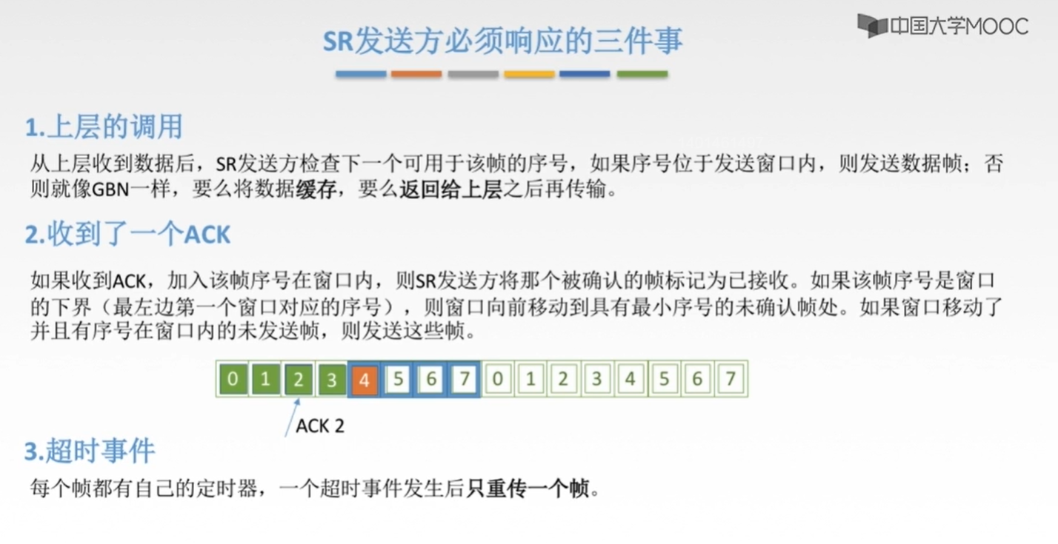
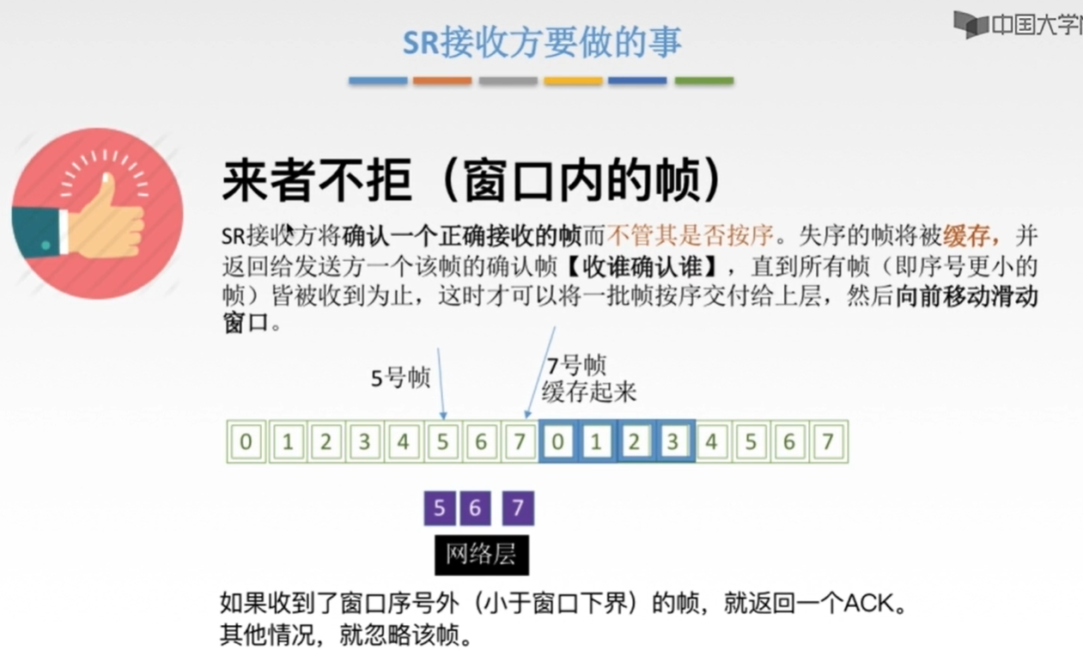

注意：对于接收方来说，我们只需要知道“接收方对于滑动窗口内的帧是来者不拒”的就可以了。对于接收方收到了窗口以外的帧以及其他的情况考试不考，了解一下即可。

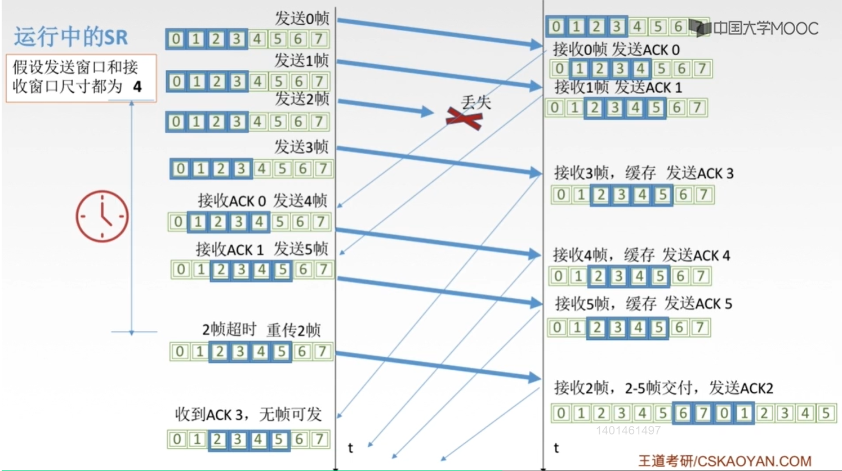

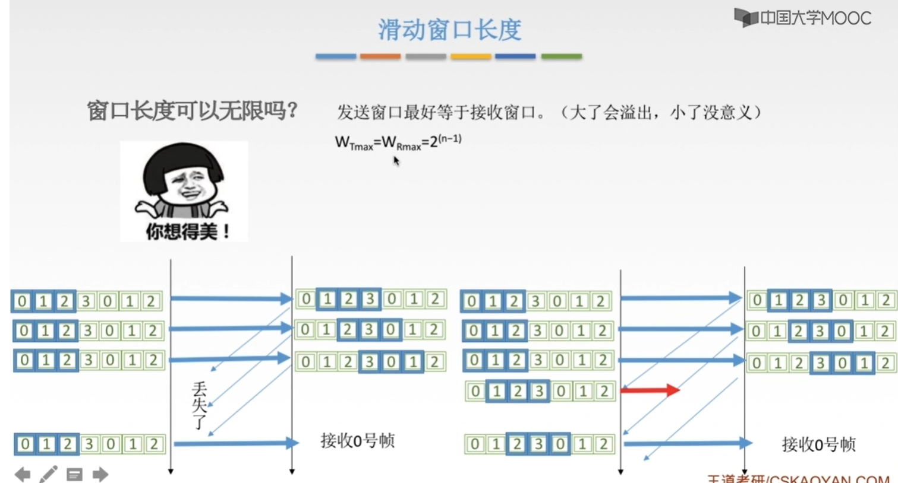
①上述中第1张图中接收到的是“重传的0号帧（第1轮中的0号帧）”，第2张图中接收到的是“新的0号帧（第2轮中的0号帧）”，由于接收方无法区分出所接收的到究竟是“重传的0号帧”，还是“新的帧”，因此此时就会出现问题，产生这种问题的原因就是“发送方的滑动窗口”太大了，因此我们对于“发送方的滑动窗口要进行限制”。
②“发送窗口”最好等于“接收窗口”，如果“发送窗口比接收窗口大”，我们知道“窗口就是用来解决一个流量控制的问题”，发送窗口太大就会导致接收方来不及接收，因此“造成一个溢出的现象”，如果“发送窗口过小”，“接收窗口过大”，这样设计就没有意义了。
③“发送窗口”与“接收窗口”的上限值为“WTmax = WRmax = 2^( n-1 )”，其中“WTmax”是发送窗口的大小，“WRmax”是接收窗口的大小，“n”就是我们用多少个比特来编这个帧的序号。
④对于本题中，由于是用2位比特来进行编排帧序号的，因此发送方的滑动窗口大小应该设置为“2^1=2”，接收方的滑动窗口等于发送方的滑动窗口也为2。

